主从本质:主数据库的操作写入到日志中，从数据库从日志中读取，执行达到主从一致

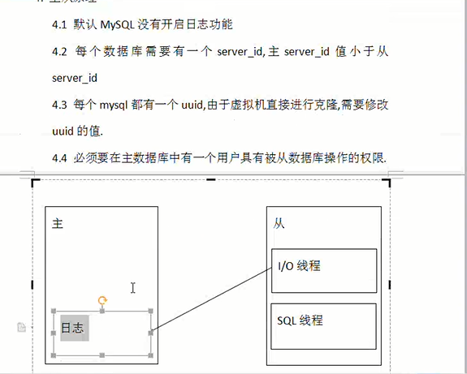

从数据库的IO线程拷贝主数据的日志，SQL线程执行IO线程拷贝来的日志

配置步骤:

一、

修改主数据库的/etc/my.cnf文件

log_bin=xxxx 日志名称随便写， 日志文件名称,启用日志功能

server_id=1

重启mysql

service mysql restart

二、

进入客户端

mysql -u root -p123

1. 新建一个myslave用户并赋予权限

*.* 表示任意数据库的任意表

myslave 用户名

192.168.17.133 从数据库的ip,哪个客户端可以连接mysql服务端.

123 是myslave的密码

|  |
| --- |
| grant all privileges on *.* to 'myslave'@'192.168.17.133' identified by '123' with grant option; |